**Лабораторная работа №6**

**«Системный монитор»**

**Цель**: Изучить процессы, происходящие в оперативной памяти и процессоре, во время исполнения прикладной программы.

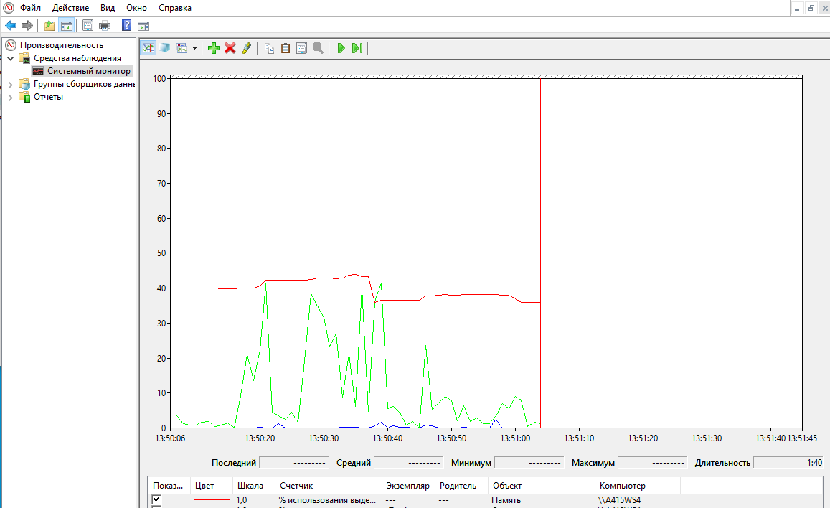

Объем памяти MS Word

Объем памяти на браузер

Операционная система

Сохранение

Скрин

Закрытие Word

Закрытие браузера

Открытие Microsoft Edge

Открытие 2 и 3 вкладки браузера

Открытие файла в MS Word

**Почему изменения на диаграмме памяти выглядят такими незначительными по сравнению с изменениями на диаграмме процессора?**

Изменения на диаграмме памяти выглядят такими незначительными по сравнению с изменениями на диаграмме процессора, т.к. ОЗУ память выполняет свою работу постоянно, тогда как процессор может бездействовать для экономии энергии, охлаждения и прочего.

|  |  |  |  |
| --- | --- | --- | --- |
| **Действие** | **Процессор** | **Оперативная память** | **Внешняя память** |
| Запуск программы | **+** | **+** | **+** |
| Открытие документа | **+** | **+** | **-** |
| Редактирование документа | **+** | **-** | **+** |
| Сохранение документа | **+** | **+** | **+** |
| Завершение работы программы | **+** | **+** | **-** |

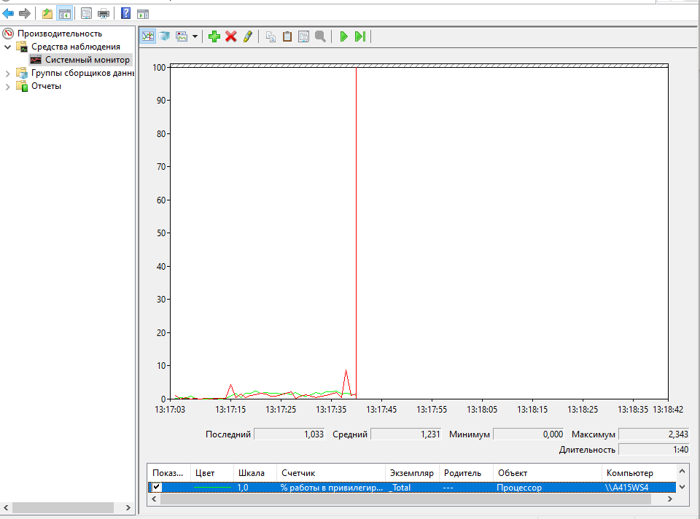

Без движения мышью

С движением мышью

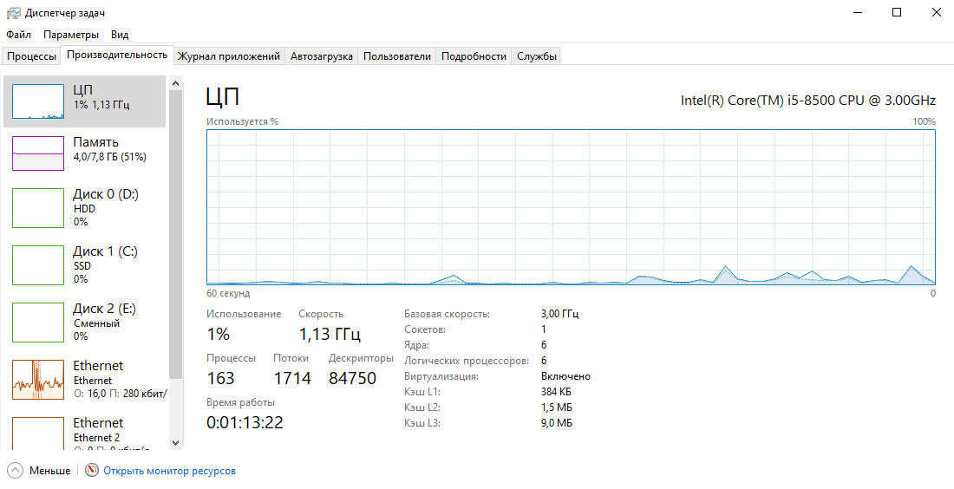

Движение мышью

Без движения мышью

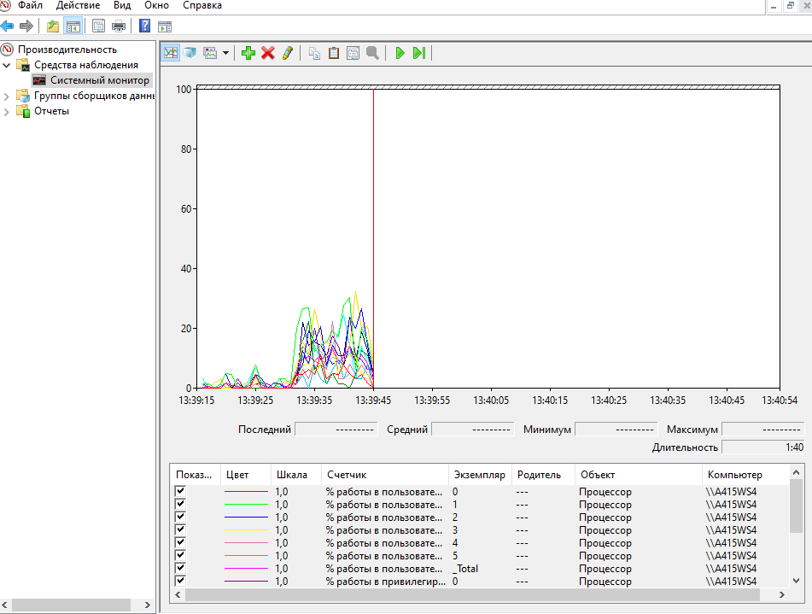

С движением мышью

Без движения мышью